ご意見・ご要望をどうぞ。 ☆くらし・税金・教育などの相談は 西澤伸明38‐4949 丸山光雄38‐3123 松元たけし38‐3875
◎日本共産党の見解を紹介します。メール shigakoura.jcp@ares.eonet.ne.jp ホームページもごらんください【「西澤伸明」で検索】
甲良民報
2020年2月16日 778号
発行責任：日本共産党甲良町議員
連絡：甲良町在士373（西澤）
Tel：38-4949 Fax：38-2242

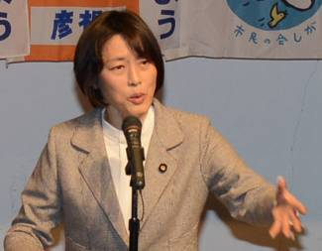
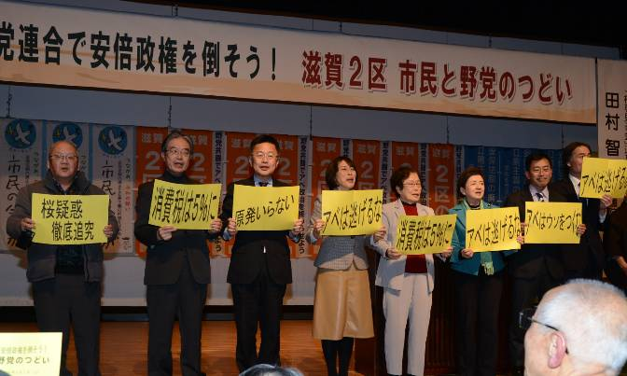
甲良民報
2019年2月24日 751号
発行責任：日本共産党甲良町議員
連絡：甲良町在士373（西澤）
Tel：38-4949 Fax：38-2242
つどいは４８０人が詰めかけ盛況でした。甲良町からも参加者がありました。
昨年11月８日参院予算委員会で、安倍総理の桜を見る会疑惑を追及し、疑惑がますます深まった様子を詳しく語りました。そして「マスコミは大きく取り上げることだろうと思っていたが、全く期待外れだった。しかし、全野党が結束して『追及本部』を立ち上げ、連携して疑惑を突き付け追及していくとマスコミが一斉に報道するように変わった」と報告。
田村氏は「安倍総理が、総理の座に居座り続けるために、ありとあらゆるものを私物化したことが象徴的に表れているのが『桜を見る会』だ」と指摘。都合の悪いことにはごまかしと隠ぺいで逃げる戦後最悪の総理だと告発。
居座る根っこには
憲法９条改悪が
田村氏は「ではなぜ、疑惑まみれで、恥も外聞もかなぐり捨ててでも総理の座に居座り続けるのか？」と会場に問いかけ、それは憲法を「改正」して日本の歴史に名を残す総理大臣になりたいからで、その根っこには憲法９条（戦争放棄の条文）を改悪し戦争できる国にするという野望があるからです。だからこそ、「桜を見る会」疑惑をあいまいにすることはできない問題だと強調しました。
政府が壊れていく
また、招待者名簿の廃棄など、安倍総理に付き従って民主主義と政府機能が壊れていく異常事態を告発。安倍政権に代わる希望ある野党の政策を提示し「野党連合政権を目指して、みなさんといっしょに頑張っていきたい」と力を込めると、会場は大きな拍手に包まれました。
つどいでは、村西俊雄氏（元愛荘町長）が開会あいさつ、嘉田由紀子参議院議員、国民民主党の徳永久志氏、立憲民主党の田島一成氏、社会民主党の小坂淑子氏、日本共産党の石黒良治氏、それぞれ安倍政権を倒す決意を表明しました。
「広く参加者を募ったが募集はしていない」など日本語にならない答弁を連発し、逃げ回る安倍総理の末路が見えるようです。公的行事である「桜を見る会」で税金私物化疑惑追及の第一人者である田村智子参議員（日本共産党副委員長・政策委員長）を招いて２月１日開催された「野党連合で安倍政権を倒そう！市民と野党のつどい」の続報を紹介します（概略）。
西川誠一さんが
異議申し立て
先の町長選挙において僅差で落選した西川誠一さんが開票結果に対し公選法第202条に基づき異議申し立てをしていたことが２月13日、分かりました。当選した野瀬喜久男氏とは35票差で、183票もの無効票があったことなど、有効・無効の判定に疑義ありとして「異議」を申し立てたと見られます。公正な審査が求められます。

講演する田村智子参議院議員＝２月１日・米原公民館にて
大町議員 当選早々
器物損壊容疑で逮捕
・・・阪東議長が「遺憾」のコメント・・・
各社の報道によると、大町善士雄議員が「タクシーのドアを蹴り凹ませた」として器物損壊容疑で逮捕されたとのこと。
阪東佐智男議長は2月10日付で「令和2年2月10日に報道機関からの報告により現職の甲良町議会議員が逮捕されたことに対して、現在詳細を確認中です。事実であるとすれば、誠に遺憾であり、慎重に対処したいと考えます。」とのコメントを発表しました。

